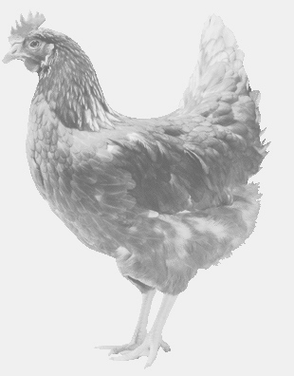
SVOBODA – Lučice
drůbežárna Vadín, www.drubezsvoboda.cz 569489358, 777989857
NOSNÉ KUŘICE
barva červená a černá
Stáří: 16 týdnů
Cena: 255,- Kč/kus
Úterý 31. března 2026
V 10.50 h.– Mnichovice
U prodejny

Možno objednat:569 489 358,svoboda.lucice@seznam.cz

